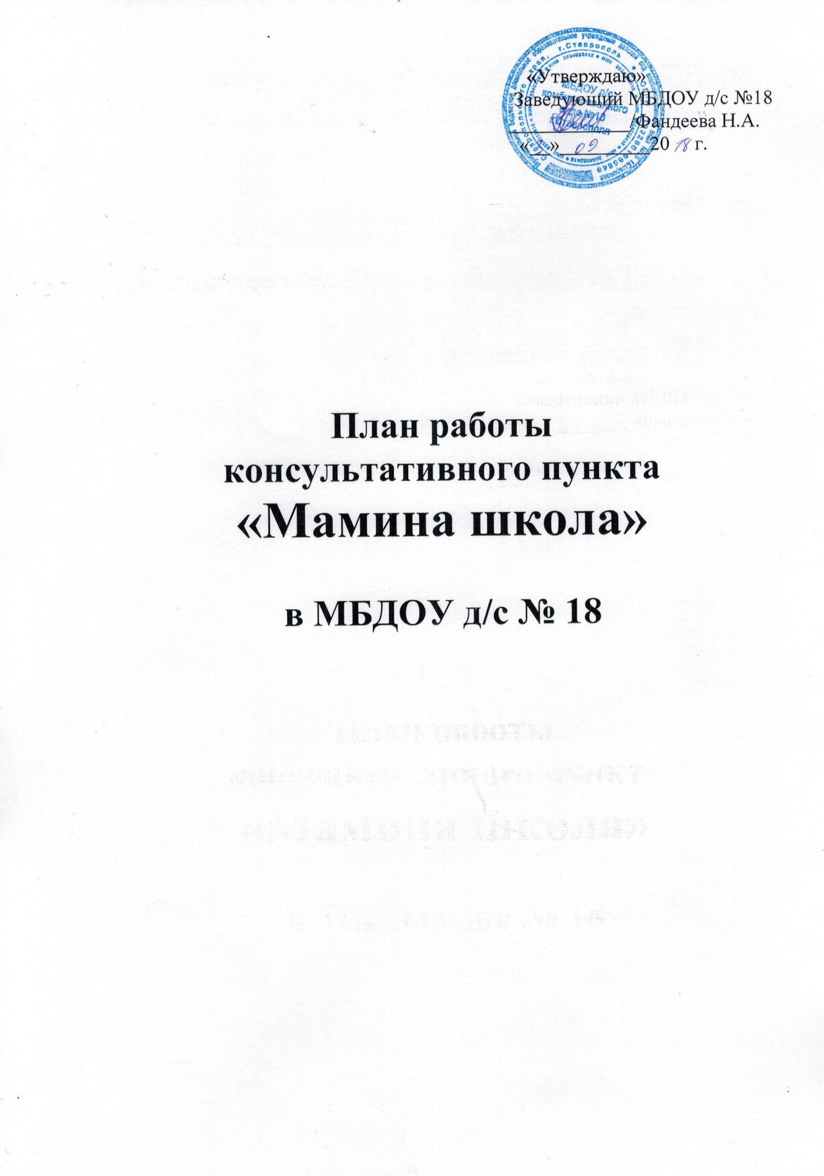

Тема | Форма проведения | Сроки проведения | Ответственный
Будь здоров, карапуз!  Что такое массаж? | Консультация-практикум | Сентябрь | Врач
Игры и игрушки: значение игровой деятельности в развитии детей | Круглый стол | Октябрь | Педагог-психолог
Значение режима дня в сохранении эмоционального благополучия ребенка. | Открытый диалог | Ноябрь | Педагог-психолог
Как подготовить ребенка к "Новому году"  Зачем нужна сказка про Деда Мороза? | Практикум с элементами игрового моделирования | Декабрь | Музыкальный руководитель
Семь родительских заблуждений о морозной погоде | Рекомендации | Январь | Врач
Особенности физическое развитие ребенка раннего возраста | Игровое занятие с детьми | Февраль | Воспитатель ФИЗО
Развиваем уверенность в себе у детей | Открытый диалог | Март | Педагог-психолог
О кризисе трех лет.  Возрастные кризисы развития | Теоретический семинар | Апрель | Соц.педагог
Благополучная адаптация ребёнка в детском саду, от чего это зависит? | Тренинг | Май | Педагог-психолог
«Солнце: друг или враг?» Защищаемся от солнца | Консультация | Май | Врач

